Задача 3. Составить блок-схему нахождения среднего арифметического из 4-х чисел

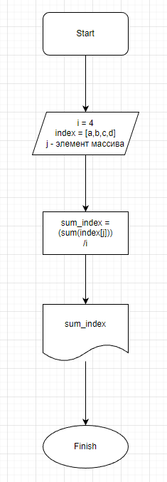

Задача 6. Составить блок-схему нахождения факториала N

